《中小企业声明函》1 苏州宸佑建设工程有限公司
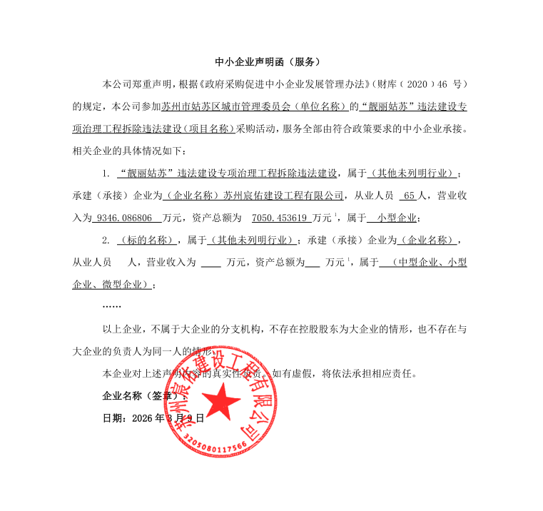
《中小企业声明函》2 江苏美略建设工程有限公司
